50. urodziny STRABAG Real Estate
STRABAG Real Estate został założony w Kolonii w 1965 r. Od momentu powstania firma zrealizowała 450 projektów na łączną kwotę ok. 6 mld euro.

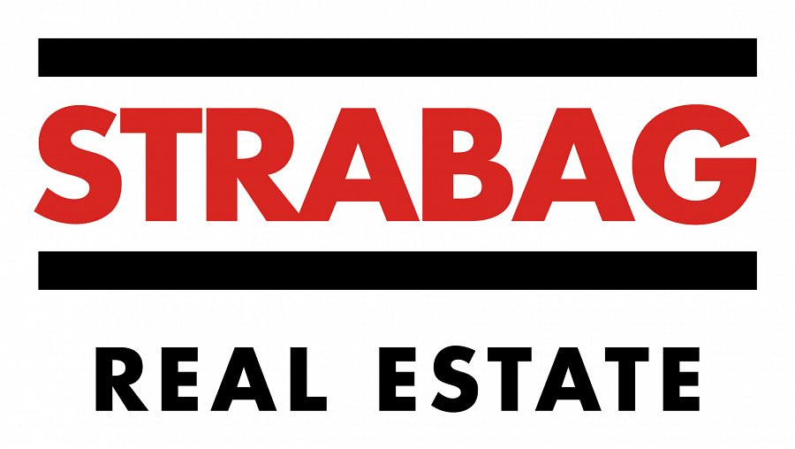
Kolonia, 24 czerwca 2015 r. Firma STRABAG Real Estate, wchodząca w skład koncernu STRABAG, obchodzi w tym roku swoje 50-lecie działalności na rynku deweloperskim. STRABAG Real Estate GmbH (SRE) został założony w Kolonii w 1965 r. przez firmę STRABAG BAU AG jako spółka, specjalizująca się w działaniach deweloperskich koncernu. Obecnie SRE stanowi część STRABAG SE z siedzibą w Austrii, europejskiego koncernu budowlanego, lidera w zakresie wdrażania innowacyjnych technologii z silnym kapitałem własnym. SRE ma za sobą wiele lat doświadczeń pełnych sukcesów: od momentu założenia firmy zrealizowano około 450 inwestycji na łączną kwotę około 6 miliardów euro, w tym wielokrotnie nagradzane projekty takie jak MILANEO w Stuttgarcie, wyróżniony nagrodą Best Futura Mega Project na MIPIM 2013, Tańczące Wieże w Hamburgu, który zdobył nagrody MIPIM Award w 2014, immobilienmanager Award, FIABCI Prix d’Excellence Germany i World Prix d’Excellence, oraz Forum Mittelrhein w Koblencji, zdobywca nagrody immobilienmanager Award 2013.
„Jesteśmy jedną z najstarszych firm zajmujących się inwestycjami deweloperskimi w Niemczech, niewiele firm może pochwalić się tak długą historią. To sprawia, że jeszcze bardziej cieszymy się z obchodów naszej rocznicy w tym roku. Mamy nadzieję, że następne 50 lat będzie tak samo pomyślne” - mówi Thomas Hohwieler, Dyrektor Zarządzający SRE, podsumowując historię firmy.
STRABAG Real Estate posiada silną pozycję na rynku nieruchomości i rozpoczął ekspansję na polskim rynku. 10. piętrowy budynek ASTORII jest pierwszym projektem Spółki w Polsce. Jego łączna powierzchnia użytkowa wynosi około 28.000 m². Inwestycja powstaje między głównymi dzielnicami biznesowymi a zabytkowym centrum Warszawy. Położona w pobliżu stacja metra zapewnia optymalne połączenia komunikacyjne z wykorzystaniem środków transportu publicznego. ASTORIA oferować będzie ok. 16.800 m² powierzchni biurowej i ok. 1.400 m² powierzchni handlowej, jak również podziemny parking z 87 miejscami parkingowymi.

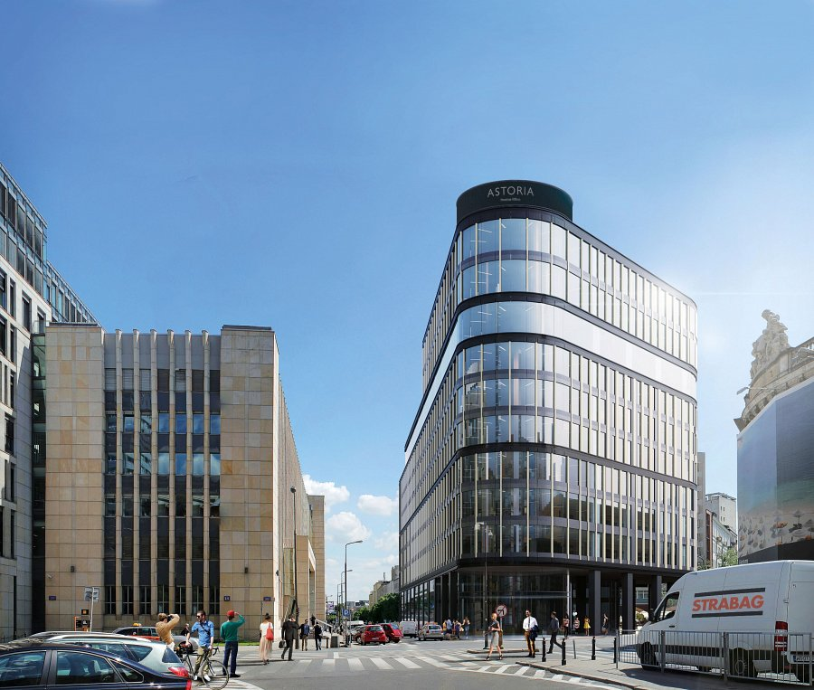
ASTORIA Premium Offices, Warszawa, STRABAG Real Estate
Poza projektem ASTORIA firma realizuje obecnie również budynek UPPER WEST w Berlinie, inwestycję w miejscu wcześniejszej siedziby Rundschau we Frankfurcie nad Menem oraz projekt IQ w Hamburgu. Firma działa w najważniejszych centrach gospodarczych w Niemczech, Austrii i Szwecji, a obecnie poszerza obszar działania o Polskę, zapewniając kompleksowe usługi począwszy od opracowywania koncepcji, poprzez planowanie, realizację i zarządzenie projektem.

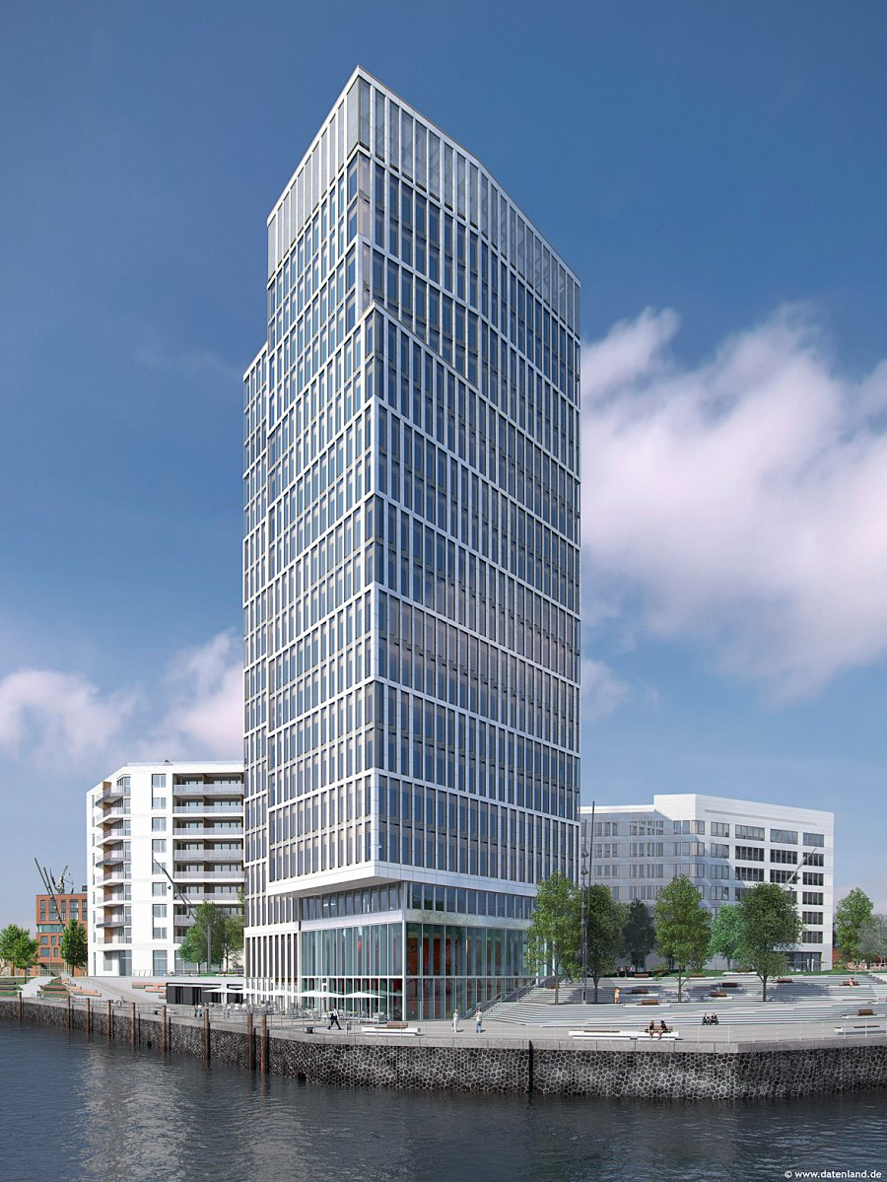
Intelligent Quarters, Hamburg

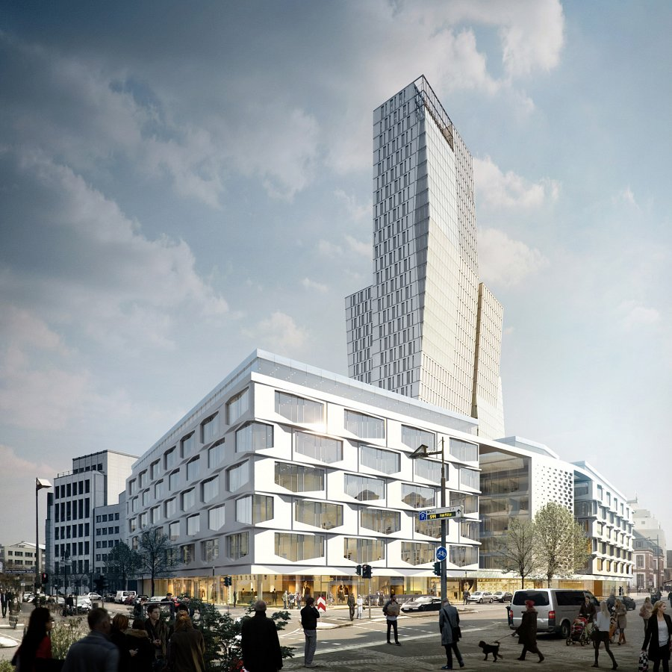
Rundschau Areal, Frankfurt

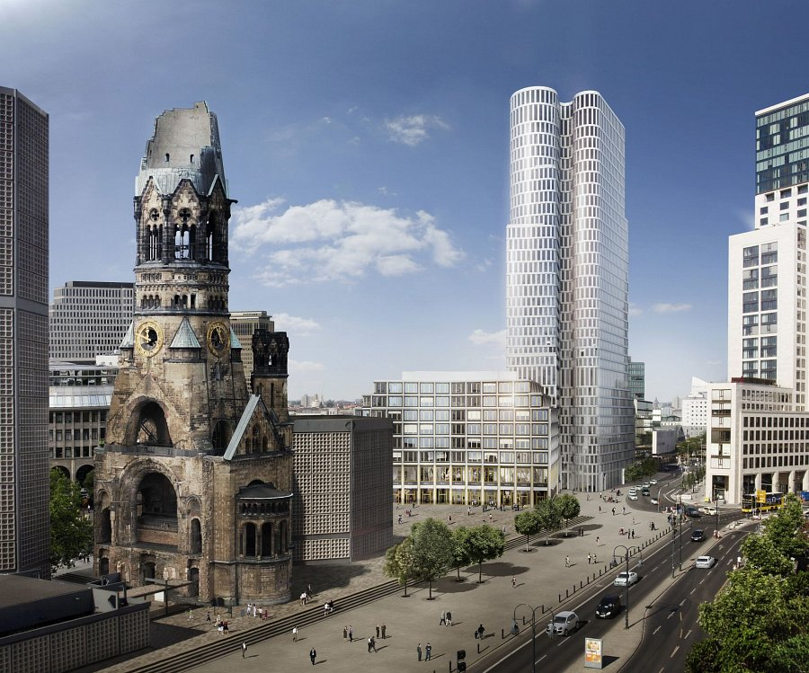
UPPER WEST, Berlin

